CONTROL DE REQUERIMIENTO DE GARANTIA



Agroindustrial Laredo S.A.A.

Especifique el nivel de severidad de la incidencia (A ser completado por solicitante)

Severidad | Abreviatura | Requisitos a cumplir para establecer el nivel de severidad | Marcar (X)
- Nivel 1 | N1 | Riesgo de parada de las actividades principales.  Más del 50% de los usuarios afectados.  Error grave en el sistema, sin solución alternativa.  Problemas con procesos críticos para Ia empresa.
- Nivel 2 | N2 | Error que impide la ejecución de alguna actividad importante de la empresa.  Más del 50% de los usuarios de un área de negocios afectados.
- Nivel 3 | N3 | Error que no representa riesgo para las actividades críticas.  Impacto para un pequeño número de usuarios | X
- Nivel 4 | N4 | Problemas relacionados con perfiles o autorizaciones que no imposibiliten Ia ejecución de procesos de severidad 1 o 2.  El usuario puede continuar normalmente con sus actividades o tiene una solución alternativa.

Actualización del contenido del documento (A ser completado por solicitante)

Fecha | Usuario TI | Correo | Descripción de la actualización
31.03.2025 | Carlos Piscoya | Carlos.piscoya@agroindustriallaredo.com | Inconsistencia en Descuento Utilidad - Marzo 2025

Tipo de incidencia (A ser completado por el consultor Rivercon)

Tipo de Observación | Abreviatura | Descripción | Marcar (X)
- Error | ER | Error presentado durante la ejecución del sistema, configuración o desarrollo (Requiere transporte). Aplica garantía. | X
- Datos maestros o procedimiento | DM | Cierta funcionalidad no da los resultados esperados por falta de actualización de datos maestros o por un error en el procedimiento realizado.
- Autorizaciones | AU | Falta de autorización a algún objeto.
- Idioma | ID | Error en la traducción de algún texto del sistema.
- Documentación | DO | Requerimiento de algún documento relacionado a explicar la funcionalidad del sistema.
- Mejora | ME | Solicitud de cambio o nueva funcionalidad no contemplada en la definición realizada.

Actualización de horas consumidas (A ser completado por el consultor Rivercon)

Fecha atención | Fecha entrega | Horas | Comentario
31.03.2025 | 31.03.2025 | 1.5

Detalle de la incidencia
Datos del ticket (A ser completado por gestión de demanda Rivercon)
- Nro. de ticket:

Coloque el detalle de la incidencia (A ser completado por el solicitante)
- Usuarios Involucrados: SLLAQUE
- Módulo: SSFF
- Proceso:
- Transacción / Aplicación:
- Descripción del Caso:

En la nómina de marzo presenta inconsistencia en cuanto el descuento que se aplicó en utilidad, es decir no se está visualizando en la nómina de marzo lo registrado.
Adjunto lista de los trabajadores con esta inconsistencia

- El trabajador 092644, se descontó S/ 700.00 en utilidad y S/ 202.63 en la nómina de marzo y solamente se refleja lo ultimo.
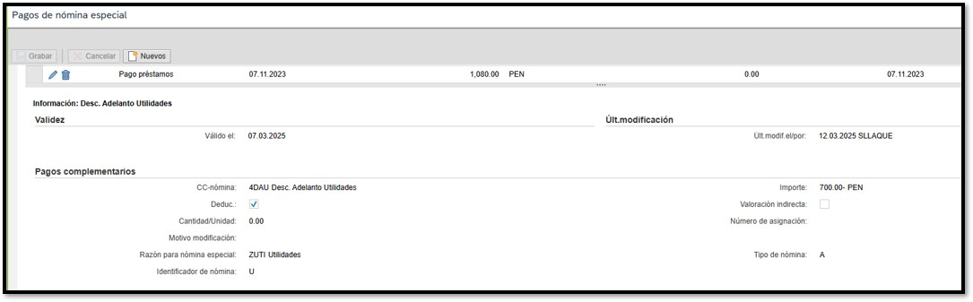
Proceso de Utilidad:
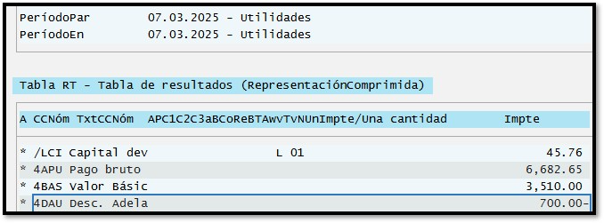

Proceso de fin de mes marzo 2025:
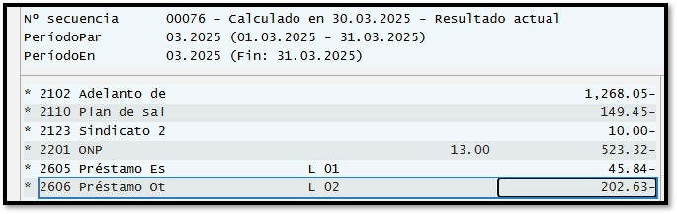

- El trabajador 095249, se descontó S/ 5,112.28.00 en utilidad y no se refleja ningún descuento de ese monto en la nomina de marzo.
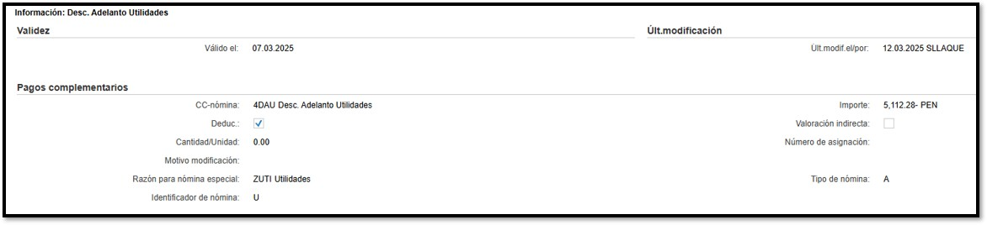
Proceso de Utilidad:

Proceso de fin de mes marzo 2025:
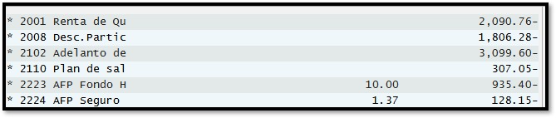

Diagnóstico y solución (A ser completado por el consultor Rivercon)

Según lo revisado es necesario que este escenarios se replique en el ambiente QAS a fin de poder revisarlo y generar las pruebas del caso. A fin de que el usuario pueda generar el descuento para el cierre de fin de mes se recomienda utilizar el concepto 2117 “Otros descuentos”. De esta forma poder descontar al trabajador el importe faltante y así pode realizar el cierre del período marzo 2025.

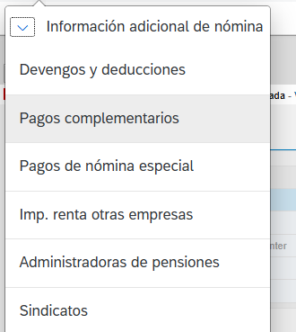

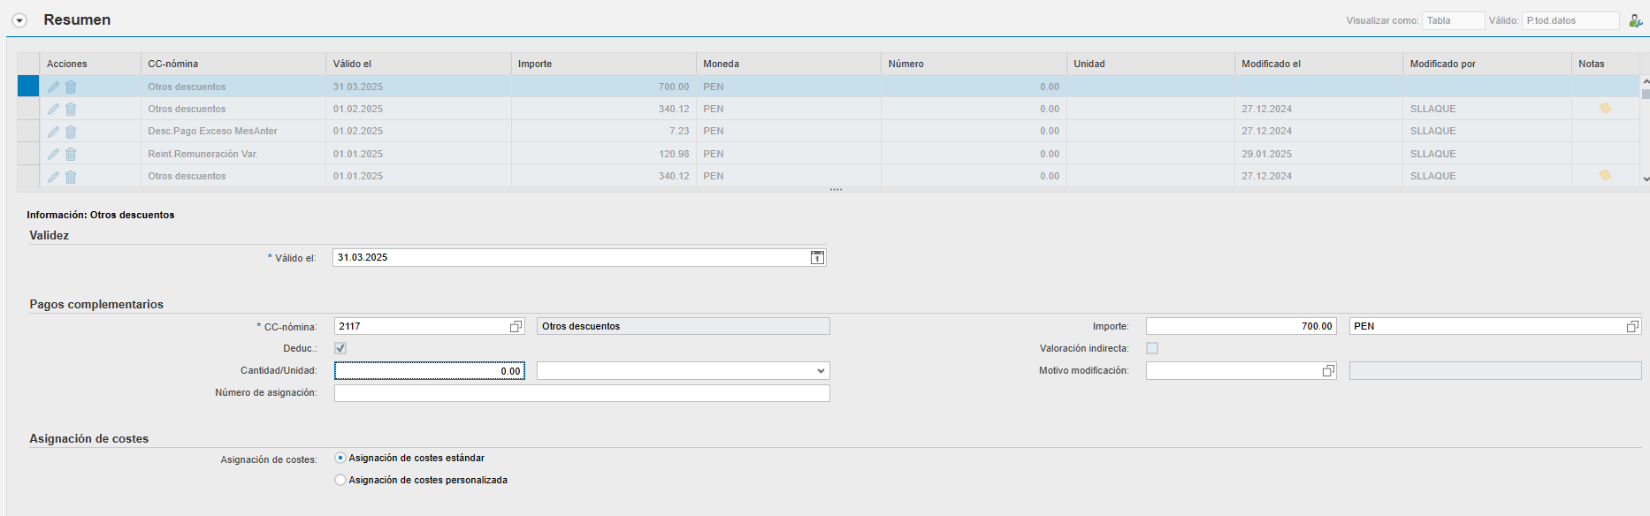

Esto se debe de aplicar para todos los casos que se tengan de manera similar.

Una vez que se tengan los casos replicado en QAS se debe de enviar esta información en un nuevo número de ticket.

